SỞ GD&ĐT QUẢNG TRỊ KỲ THI THỬ TỐT NGHIỆP THPT LẦN I NĂM 2022
TRƯỜNG THPT THỊ XÃ QUẢNG TRỊ Bài thi: KHOA HỌC XÃ HỘI ; Môn: ĐỊA LÍ.
(Đề thi có 05 trang) Thời gian làm bài:50 phút, không kể thời gian giao đề
Mã đề 101

Họ, tên thí sinh:……………………………………..Số báo danh:……………….

Câu 41. Du lịch biển nước ta hiện nay ngày càng phát triển chủ yếu là nhờ
A. khí hậu nhiệt đới, số giờ nắng cao, có đảo, quần đảo, bãi tắm đẹp.
B. dân số đông, lao động trong ngành du lịch dồi dào, đã qua đào tạo.
C. có nhiều bãi tắm rộng, phong cảnh đẹp, giao thông thuận lợi.
D. cơ sở vật chất kỹ thuật tốt hơn, nhu cầu du lịch ngày càng tăng.
Câu 42. Căn cứ vào Atlat Địa lí Việt Nam trang 14, cho biết núi nào cao nhất trong các núi sau đây?
A. Braian. B. Bi Doup. C. Lang Bian. D. Bà Rá.
Câu 43. Căn cứ vào Atlat Địa lí Việt Nam trang 15, cho biết đô thị nào sau đây thuộc tỉnh Phú Yên?
A. Nha Trang. B. Tuy Hòa. C. Cam Ranh. D. Phan Thiết.
Câu 44. Đặc điểm nào sau đây không phù hợp với ngành công nghiệp trọng điểm?
A. Có thế mạnh lâu dài về tự nhiên, kinh tế - xã hội.
B. Sử dụng nhiều loại tài nguyên thiên nhiên với quy mô lớn.
C. Thúc đẩy các ngành kinh tế khác cùng phát triển.
D. Mang lại hiệu quả kinh tế cao.
Câu 45. Cho biểu đồ về cây công nghiệp nước ta, năm 2010 và 2018:
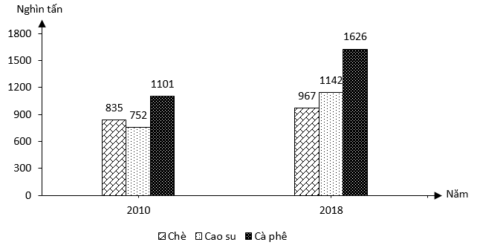
(Số liệu theo Niêm giám thống kê Việt Nam 2019, NXB Thống kê, 2020)
Biểu đồ thể hiện nội dung nào sau đây?
A. Quy mô sản lượng một số cây công nghiệp.
B. Quy mô và cơ cấu sản lượng một số cây công nghiệp.
C. Tốc độ tăng trưởng sản lượng một số cây công nghiệp.
D. Sự chuyển dịch cơ cấu sản lượng một số cây công nghiệp.
Câu 46. Đặc điểm chủ yếu nào dưới đây thuận lợi cho việc nuôi trồng thuỷ sản?
A. Bờ biển dài và vùng đặc quyền kinh tế trên biển rộng.
B. Có nhiều ao hồ, sông ngòi, các ô trũng.
C. Có mạng lưới kênh rạch chằng chịt.
D. Dọc bờ biển có bãi triều, đầm phá, cánh rừng ngập mặn.
Câu 47. Vùng đất của nước ta là
A. phần được giới hạn bởi đường biên giới và đường bờ biển.
B. phần đất liền giáp biển.
C. các hải đảo và vùng đồng bằng ven biển.
D. toàn bộ phần đất liền và các các hải đảo.

Câu 48. Cho bảng số liệu:
SỐ LƯỢNG GIA SÚC VÀ GIA CẦM CỦA NƯỚC TA, GIAI ĐOẠN 2005 - 2019
Năm  Vật nuôi | 2005 | 2010 | 2015 | 2019
Trâu (nghìn con) | 2922,2 | 2877,0 | 2524,0 | 2387,9
Bò (nghìn con) | 5540,7 | 5808,3 | 5367,2 | 6060,0
Lợn (nghìn con) | 27435,0 | 27373,3 | 27750,7 | 19615,5
Gia cầm (triệu con) | 219,9 | 300,5 | 341,9 | 481,7
(Nguồn: Niên giám thống kê Việt Nam 2020, NXB Thống kê, 2021)
Theo bảng số liệu, để thể hiện tốc độ tăng trưởng số lượng gia súc, gia cầm của nước ta giai đoạn 2005 - 2019, dạng biểu đồ nào sau đây thích hợp nhất?
A. Đường. B. Cột. C. Miền. D. Tròn.
Câu 49. Căn cứ vào Atlat Địa lí Việt Nam trang 21, cho biết trung tâm công nghiệp nào sau đây có số lượng ngành ít nhất?
A. Hải Phòng. B. Hà Nội. C. Biên Hòa. D. Nha Trang.
Câu 50. Cơ cấu sử dụng lao động nước ta có sự thay đổi mạnh mẽ trong những năm gần đây chủ yếu do
A. tác động của cách mạng khoa học- kĩ thuật và quá trình đổi mới.
B. năng suất lao động nâng cao.
C. số lượng và chất lượng nguồn lao động ngày càng được nâng cao.
D. chuyển dịch hợp lí cơ cấu ngành, cơ cấu lãnh thổ.
Câu 51. Hướng phát triển chủ đạo của ngành bưu chính trong thời gian tới là
A. tăng cường xây dựng các cơ sở văn hóa tại vùng nông thôn.
B. phát triển mạng lưới sang các nước khác.
C. đẩy mạnh các hoạt động kinh doanh.
D. đẩy mạnh các hoạt động công ích phục vụ xã hội.
Câu 52. Phát triển tổng hợp kinh tế biển giúp vùng Duyên hải Nam Trung Bộ sẽ
A. thúc đẩy chuyển dịch cơ cấu kinh tế nhưng đời sống nhân dân còn khó khăn.
B. hiệu quả kinh tế chưa cao và thúc đẩy nền kinh tế của vùng phát triển.
C. khai thác tốt hơn các nguồn tài nguyên từ biển – đảo của vùng.
D. đem lại hiệu quả kinh tế cao và thúc đẩy nhanh chóng nền kinh tế của vùng.
Câu 53. Khó khăn lớn nhất của việc khai thác thuỷ điện của nước ta là
A. miền núi và trung du cơ sở hạ tầng còn yếu.
B. sông ngòi của nước ta có lưu lượng nhỏ.
C. sông ngòi ngắn dốc, tiềm năng thuỷ điện thấp.
D. sự phân mùa của khí hậu làm lượng nước không đều.
Câu 54. Căn cứ vào Atlat Địa lí Việt Nam trang 10, cho biết sông nào sau đây không trực tiếp chảy ra biển Đông?
A. Sông Kì Cùng - Bằng Giang. B. Sông Thu Bồn, sông Đồng Nai.
C. Sông Hồng, sông Thái Bình. D. Sông Mê Công và sông Mã.
Câu 55. Căn cứ vào Atlat Địa lí Việt Nam trang 4 - 5, cho biết đảo nào sau đây có diện tích lớn nhất nước ta?
A. Hòn Tre. B. Cồn Cỏ. C. Bạch Long Vĩ. D. Phú Quốc.
Câu 56. Giải pháp quan trọng nhất để tránh rủi ro trong việc mở rộng các vùng sản xuất cây công nghiệp ở Tây Nguyên là
A. quy hoạch lại vùng chuyên canh. B. tìm thị trường sản xuất ổn định.
C. đẩy mạnh khâu chế biến sản xuất. D. đa dạng hóa cơ cấu cây công nghiệp.
Câu 57. Căn cứ vào Atlat Địa lí Việt Nam trang 23, cho biết tuyến quốc lộ 1 không chạy qua vùng kinh tế nào sau đây?
A. Đồng bằng sông Hồng. B. Tây Nguyên.
C. Đông Nam Bộ. D. Trung du và miền núi Bắc Bộ.
Câu 58. Đặc điểm nào sau đây không đúng với sự chuyển dịch cơ cấu nội bộ ngành nông nghiệp?
A. Giảm tỉ trọng cây lương thực thực, tăng tỉ trọng cây công nghiệp.
B. Tỉ trọng dịch vụ nông nghiệp thấp, ít chuyển biến.
C. Giảm tỉ trọng ngành trồng trọt, tăng tỉ trọng ngành chăn nuôi.
D. Tăng tỉ trọng của nông nghiệp, giảm tỉ trọng của ngư nghiệp.
Câu 59. Cơ sở quan trọng để tăng sản lượng lương thực ở Đồng bằng sông Cửu long là
A. khai hoang, cải tạo diện tích đất phèn, đất mặn ven biển.
B. đẩy mạnh thâm canh, tăng vụ và thay đổi cơ cấu mùa vụ.
C. khai thác đất trồng lúa từ các bãi bồi ven sông, ven biển.
D. chuyển đổi mục đích sử dụng đất và phát triển thủy lợi.
Câu 60. Căn cứ vào Atlat Địa lí Việt Nam trang 9, cho biết nơi nào sau đây có khí hậu khô hạn nhất nước ta?
A. Sơn La. B. Nghệ An. C. Bà Rịa - Vũng Tàu. D. Ninh Thuận.
Câu 61. Ý nghĩa chủ yếu của việc phát triển kinh tế biển ở Trung du và miền núi Bắc Bộ là
A. phát huy các nguồn lực, thúc đẩy tăng trưởng kinh tế.
B. tăng cường sự phân hóa lãnh thổ, thu hút vốn đầu tư.
C. tăng vị thế của vùng trong cả nước, tạo việc làm mới.
D. chuyển dịch nhanh cơ cấu kinh tế, đa dạng sản phẩm.
Câu 62. Căn cứ vào Atlat Địa lí Việt Nam trang 27, cho biết cảng biển Cửa Gianh thuộc tỉnh nào sau đây?
A. Hà Tĩnh. B. Quảng Bình. C. Nghệ An. D. Thanh Hóa.
Câu 63. Cho biểu đồ:
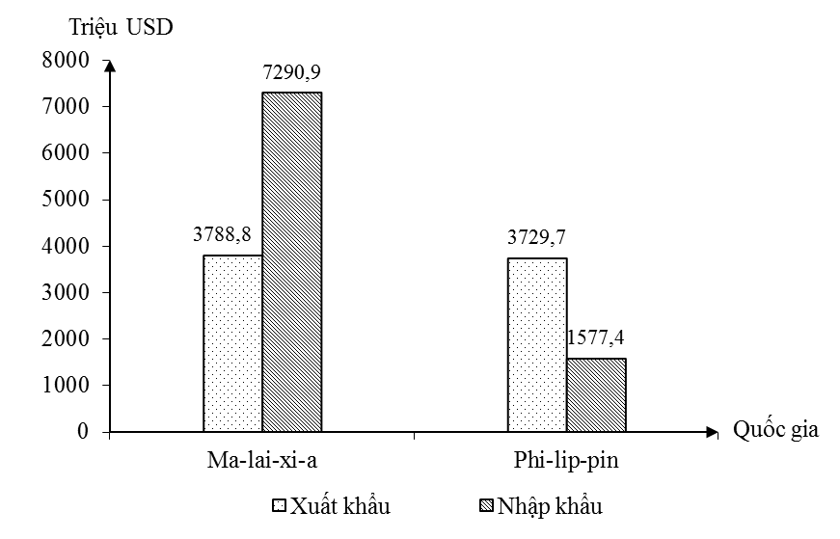
GIÁ TRỊ XUẤT, NHẬP KHẨU CỦA MA-LAI-XI-A VÀ PHI-LIP-PIN, NĂM 2019
(Số liệu theo Niên giám thống kê Việt Nam 2019, NXB Thống kê, 2020)
Theo biểu đồ, nhận xét nào sau đây không đúng về giá trị xuất nhập khẩu của Ma-lai-xi-a và Phi-lip-pin năm 2019?
A. Phi-lip-pin xuất siêu.
B. Ma-lai-xi-a xuất siêu và Phi-lip-pin nhập siêu.
C. Ma-lai-xi-a nhập siêu.
D. Tổng giá trị xuất nhập khẩu của Phi-lip-pin ít hơn Ma-lai-xi-a.
Câu 64. Biện pháp quan trọng nhất nhằm bảo vệ rừng đặc dụng là
A. đảm bảo duy trì phát triển diện tích và chất lượng rừng.
B. có kế hoạch, biện pháp bảo vệ nuôi dưỡng rừng hiện có.
C. trồng cây gây rừng trên đất trống đồi trọc.
D. bảo vệ cảnh quan đa dạng sinh học ở các vườn quốc gia.
Câu 65. Căn cứ vào Atlat Địa lí Việt Nam trang 26, cho biết trung tâm công nghiệp nào sau đây không có ngành công nghiệp cơ khí?
A. Phúc Yên. B. Hải Phòng. C. Hải Dương. D. Việt Trì.

Câu 66. Căn cứ vào Atlat Địa lí Việt Nam trang 25, cho biết vườn quốc gia nào thuộc tỉnh Nghệ An?
A. Bạch Mã. B. Vũ Quang. C. Pù Mát. D. Yok Đôn.
Câu 67. Căn cứ vào Atlat Địa lí Việt Nam trang 28, cho biết cảng nào sau đây không thuộc Duyên hải Nam Trung Bộ?
A. Chân Mây. B. Phan Thiết. C. Quy Nhơn. D. Đà Nẵng.
Câu 68. Căn cứ vào Atlat Địa lí Việt Nam trang 17, cho biết khu kinh tế ven biển Chu Lai thuộc vùng kinh tế nào sau đây?
A. Vùng Đông Nam Bộ. B. Vùng Tây Nguyên.
C. Vùng Bắc Trung Bộ. D. Vùng Duyên hải Nam Trung Bộ.
Câu 69. Ý nghĩa chủ yếu của việc xây dựng cơ sở hạ tầng giao thông vận tải ở Bắc Trung Bộ là
A. làm thay đổi cơ cấu kinh tế nông thôn ven biển, giải quyết việc làm.
B. tạo ra những thay đổi lớn, thúc đẩy sự phát triển kinh tế xã hội cho vùng.
C. tăng khả năng thu hút các nguồn đầu tư, thúc đẩy phát triển kinh tế xã hội.
D. tạo thuận lợi đa dạng hàng hóa vận chuyển, nâng cao vị thế của vùng.
Câu 70. Căn cứ vào Atlat Địa lí Việt Nam trang 19, cho biết cây điều được trồng nhiều ở tỉnh nào sau đây?
A. Phú Yên. B. Ninh Thuận. C. Trà Vinh. D. Bình Phước.
Câu 71. Đông Nam Bộ dẫn đầu cả nước về tổng sản phẩm trong nước, giá trị sản xuất công nghiệp và giá trị xuất khẩu là do
A. khai thác hiệu quả các lợi thế của vùng. B. có vị trí địa lí thuận lợi.
C. nguồn tài nguyên phong phú, đa dạng. D. thu hút nguồn vốn đầu tư nước ngoài.
Câu 72. Căn cứ vào Atlat Địa lí Việt Nam trang 29, cho biết Đông Nam Bộ không có cửa khẩu quốc tế nào sau đây?
A. Mộc Bài. B. Hoa Lư. C. Xa Mát. D. Bờ Y.
Câu 73. Căn cứ vào Atlat Địa lí Việt Nam trang 22, cho biết các nhà máy nhiệt điện nào sau đây có côngsuất trên 1000MW?
A. Phả Lại, Phú Mỹ, Trà Nóc. B. Phả Lại, Phú Mỹ, Cà Mau.
C. Bà Rịa, Phả Lại, Uông Bí. D. Hòa Bình, Phả Lại, Phú Mỹ.
Câu 74. Các vùng chuyên canh cây công nghiệp ở nước ta thường gắn liền với các khu công nghiệp chế biến nên có tác động nào dưới đây?
A. Tạo thêm nhiều nguồn hàng xuất khẩu có giá trị.
B. Nâng cao chất lượng và hạ giá thành sản phẩm.
C. Khai thác tốt tiềm năng về đất đai khí hậu của mỗi vùng.
D. Dễ thực hiện cơ giới hoá, hoá học hoá, thuỷ lợi hoá.
Câu 75. Khu vực thường xảy ra lũ quét ở nước ta là
A. đồng bằng ven biển. B. lưu vực sông suối miền núi.
C. hạ lưu các cửa sông. D. vùng đồi trung du phía Bắc.
Câu 76. Tác động lớn nhất của quá trình đô thị hóa đến nền kinh tế nước ta là
A. đẩy mạnh sự chuyển dịch cơ cấu kinh tế. B. tăng nhanh thu nhập cho người dân.
C. tạo ra thị trường có sức cạnh tranh lớn. . D. giảm tỉ lệ thất nghiệp ở thành thị.
Câu 77. Nguyên nhân cơ bản khiến cho miền Bắc và Đông Bắc Bắc Bộ có mùa đông lạnh và kéo dài là
A. hướng các dãy núi. B. vị trí địa lí giáp Trung Quốc và vịnh Bắc Bộ.
C. vị trí địa lý nằm gần chí tuyến Bắc D. hướng nghiêng của địa hình.
Câu 78. Việc phát triển nông nghiệp hàng hóa ở Đồng bằng sông Hồng chủ yếu nhằm
A. tăng chất lượng sản phẩm, tạo mô hình sản xuất mới.
B. đáp ứng nhu cầu thị trường và tạo ra nhiều lợi nhuận.
C. đẩy mạnh sản xuất chuyên môn hóa, tạo ra việc làm.
D. thúc đẩy phân hóa lãnh thổ, khai thác hợp lí tự nhiên.
Câu 79. Nguyên nhân chính làm dẫn tới tăng trưởng xuất khẩu của nước ta trong thời gian vừa qua là
A. giá thành sản phẩm xuất khẩu thấp.
B. hàng hóa của nước ta được nhiều nước ưa dùng.
C. chính sách hướng ra xuất khẩu, tự do hóa thương mại.
D. bình thường hóa quan hệ ngoại giao và kí kết các hiệp định thương mại với Hoa Kì.
Câu 80. Cho bảng số liệu:
SẢN LƯỢNG DẦU THÔ VÀ ĐIỆN CỦA PHI-LIP-PIN, GIAI ĐOẠN 2010 - 2019
Năm  Sản phẩm | 2010 | 2013 | 2015 | 2019
Dầu thô (nghìn tấn) | 486 | 299 | 383 | 173
Điện (tỉ kWh) | 67,7 | 75,3 | 82,4 | 99,8
(Nguồn: Niên giám thống kê Việt Nam 2020, NXB Thống kê 2021)
Theo bảng số liệu, nhận xét nào sau đây đúng về sản lượng dầu thô và điện của Philippin, giai đoạn 2010 - 2019?
A. Dầu thô tăng, sản lượng điện giảm. B. Dầu thô và điện đều giảm.
C. Dầu thô và điện đều tăng. D. Dầu thô không ổn định, sản lượng điện tăng.

------ HẾT ------

- Thí sinh được sử dụng Atlat Địa lí Việt Nam do Nhà xuất bản Giáo dục Việt Nam phát hành trong khi làm bài thi.
- Cán bộ coi thi không giải thích gì thêm.

